**Задание 1**

**Числа Фибоначчи** – это последовательность чисел, в которой два первых числа последовательности равны 0 и 1, а каждое последующее число равно сумме двух предыдущих. Показать на экране все числа Фибоначчи в диапазоне

от 0 до 10 000 000.

package com.company;  
  
public class Task1 *{* public static void main*(*String*[]* args*) {* //Объявляем переменные  
 int n1 = 0;  
 int n2 = 1;  
 int s;  
 //выводим первые два числа 0 и 1  
 System.*out*.print*(*n1 + " " + n2 + " "*)*;  
 //2.Решение с помощью цикла for  
 for *(*int i = 0; i < 34; i++*) {* s = n1 + n2;  
 n1 = n2;  
 n2 = s;  
 System.*out*.print*(*s + " "*)*;  
 *}  
 }  
}*// 2-й способ с помощью цикла while  
// int n1 = 0;  
// int n2 = 1;  
// int s = 0;  
// System.out.print(n1 + " " + n2 + " ");  
// while (s <= 9000000) {  
// s = n1 + n2;  
// n1 = n2;  
// n2 = s;  
// System.out.print(s + " ");  
// }  
// }  
//}

Тест:

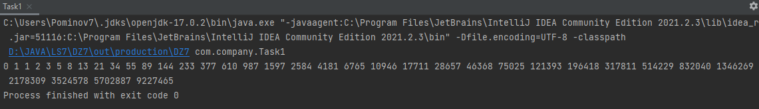

**Задание 3**

**Самовлюблённое число** или **число Армстронга** – натуральное число, которое равно сумме своих цифр, возведенных в степень, равную количеству его цифр.

Показать на экране все числа Армстронга в диапазоне от 10 до 1 000 000.

Например: 153 = 13 + 53+ 33

package com.company;  
  
public class Task3 *{* public static void main*(*String*[]* args*) {* //В цикл for помещаем 2 цикла while.  
 for *(*int num = 10; num < 1000000; num++*) {* //1-й цикл while для определения количества цифр в введенном числе  
 int length = 0;//в данную переменную будет накапливаться кол-во цифр в числе  
 long temp = 1;  
 while *(*temp <= num*) {* length++;  
 temp *= 10;  
 *}* int number;  
 int digit;  
 int sum = 0;  
 number = num;//значение заданного числа num сохраняется в другой целочисленной

переменной number для того, чтобы сравнить значения конечного числа и исходного числа.  
 //2-й цикл while используется для перебора number, до тех пор, пока он не станет

равным 0.  
 while *(*number != 0*) {* digit = number % 10;//На каждой итерации последняя цифра числа сохраняется в

остатке.  
 sum += Math.*pow(*digit, length*)*;//остаток рассчитывается с помощью Math.pow() и

добавляется к результату.  
 number /= 10;//Затем последняя цифра удаляется из number после деления на 10.  
 *}* if *(*sum == num*)* //сравниваем результат и число. Если равно, то это число

Армстронга.  
 System.*out*.println*(*num + " "*)*;  
 *}  
 }  
}*

Тест:

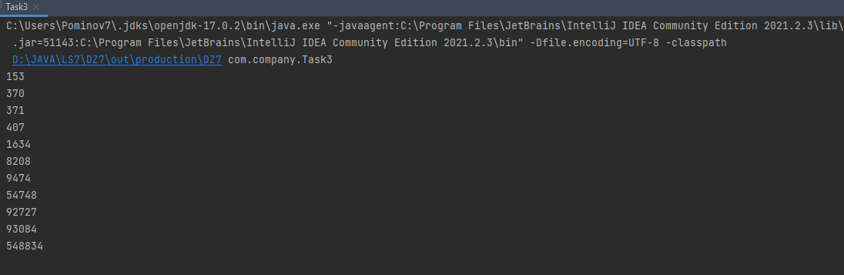

**Задание 5**

Напишите программу, которая будет проверять, является ли число, введенное с клавиатуры ***палиндромом*** (одинаково читающееся в обоих направлениях). Например, 123454321 или 221122 – палиндром. Программа должна вывести *YES*,

если число является палиндромом, и *NO* – в противоположном случае.

package com.company;  
  
import java.util.Scanner;  
  
public class Task5 *{* public static void main*(*String*[]* args*) {* Scanner in = new Scanner*(*System.*in)*;//создали сканер  
 // Объявление переменой num и ввод с клавиатуры  
 System.*out*.print*(*"Введите число: "*)*;  
 int num = in.nextInt*()*;  
 in.close*()*;  
  
 //Решение:  
 int digit;  
 int res = 0;  
 int number = num;//значение заданного числа num сохраняется в другой целочисленной

переменной number для того, чтобы сравнить значения конечного числа и исходного

числа.  
 while *(*num > 0*) {* digit = num % 10;//На каждой итерации последняя цифра числа сохраняется в остатке

и записывается в res.  
 res = *(*res * 10*)* + digit;//записанная предыдущая цифра результата + остаток от

деления  
 num /= 10;//последняя цифра удаляется из number после деления на 10.  
 *}* //сравниваем результат и число. Если равно, то это число Палиндром.  
 if *(*number == res*) {* System.*out*.println*(*"Палиндром"*)*;  
 *}* else *{* System.*out*.println*(*"Не палиндром"*)*;  
 *}  
 }  
}*// //2-й способ с помощью цикла for  
// int res =0;  
// int number = num;  
// for (int digit; num > 0; digit++) {  
// digit = num % 10;  
// res = (res * 10) + digit;  
// num /= 10;  
// }  
// if ( number == res) {  
// System.out.println("Палиндром");  
// } else {  
// System.out.println("Не палиндром");  
// }  
//}  
//}

Тесты:

